1. Juli – 15. August 2022
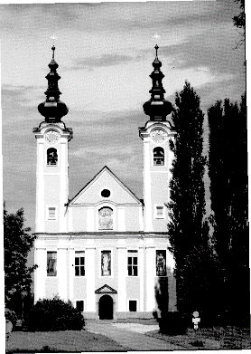

Monatsblatt

Stadtpfarre Ebenthal – Maria Hilf
Goessstraße 1, 9065 Ebenthal

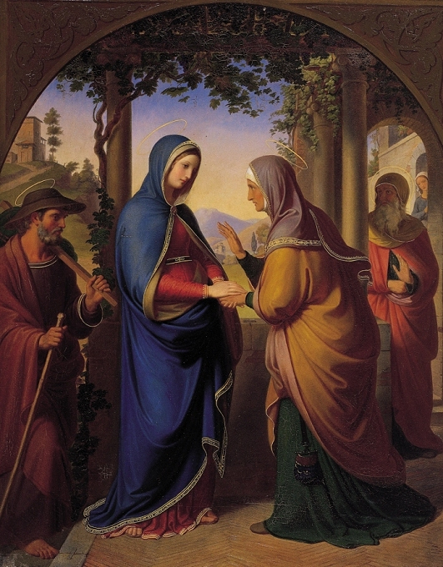

Gesegnet bist du unter den Frauen
und gesegnet ist die Frucht deines Leibes!
Wer bin ich, dass die Mutter meines Herrn zu mir kommt?
(Lk 1, 42-43)
Fr, 1.7.  Herz-Jesu-Freitag |  | Tag der Krankenkommunion
Sa, 2.7.  Fest Mariä Heimsuchung | 18:00 | Sonntagvorabendmesse  + Kunigunde Jakopitsch
So, 3.7.  Kirchtagssonntag  Patrozinium Mariä Heimsuchung (2. Juli) | 8:30 | Heilige Messe, im Anschluss eucharistische Prozession durch den Ort, begleitet durch den Kirchenchor und dem Jugendmusikverein Maria Rain  ++ Johann und Maria Matheuschitz
Di, 5.7.  Fest der Hll. Cyrill und Methodius, Patrone Europas | 18:00 | Heilige Messe  8-Tage-Verrichtung + Waltraud Lueger
Mi, 6.7. | 18:00 | Heilige Messe  + Berta Egger
Do, 7.7. | 18:00 | Heilige Messe  + Wladimir Korpan, ++ Maria u. Bartolomäus Woschitz, Ulrike Mottl, Erich Woschitz, Berta und Lorenz Stocker
Sa, 9.7. | 18.00 | Sonntagvorabendmesse
So, 10.7.  Priesterjubiläum  Msgr. Anton Granitzer  15. Sonntag / Jahreskreis | 10:00 | Festmesse zum 60. Priesterjubiläum von Msgr. Dr. Anton Granitzer, Propst i. R.  Musikalisch gestaltet durch den Kirchenchor, Sammlung für Kinder und Jugendliche in der Ukraine, Agape im Anschluss  ++ Anton Penz und Bianca Schroll, + Larisi Anton und Fam. Schator
Di, 12.7. | 18:00 | Heilige Messe
Mi, 13.7 | 18:00 | Heilige Messe
Do, 14.7. | 18:00 | Heilige Messe
Sa, 16.7.  Pfarrfest | 18:00 | 54. Pfarrfest  Sonntagvorabendmesse  Im Anschluss Beginn des Pfarrfestes
So, 17.7.  Pfarrfest  16. Sonntag / Jahreskreis | 10:00 | Festmesse  Musikalisch gestaltet durch den Volksliedchor St. Veit, im Anschluss Fahrzeugssegnung  Pfarrfest
Di, 19.7. | 18:00 | Heilige Messe
Mi, 20.7. | 18:00 | Heilige Messe  ++ Max u. Serafine Kopeinig
Do, 21.7. | 18:00 | Heilige Messe  + Anneliese Schwaiger
Sa, 23.7. | 18:00 | Sonntagvorabendmesse
So, 24.7.  17. Sonntag / Jahreskreis | 10:00 | Heilige Messe  Christophorus-Sonntag
Di, 26.7.  Hll. Joachim und Anna | 18:00 | Heilige Messe  + Ing. Josef Neubauer
Sa, 30.7. | 18:00 | Sonntagvorabendmesse
So, 31.7.  18. Sonntag / Jahreskreis | 10:00 | Heilige Messe  + Richard Schöffmann
Mi, 3.8. | 18:00 | Heilige Messe  + Alfons Drobiunig
Sa, 6.8. | 18:00 | Sonntagvorabendmesse
So, 7.8.  19. Sonntag / Jahreskreis | 10:00 | Heilige Messe
Di, 9.8.  Fest der hl. Edith Stein | 18:00 | Heilige Messe
Mi, 10.8.  Fest des hl. Laurentius | 18:00 | Heilige Messe
Do, 11.8.  Gedenktag der hl. Klara | 18:00 | Heilige Messe
Sa, 13.8. | 18:00 | Sonntagvorabendmesse
So, 14.8. | 10:00 | Heilige Messe
Mo, 15.8.  Hochfest der Aufnahme Mariens in den Himmel | 10:00 | Heilige Messe  Musikalisch gestaltet durch den Kirchenchor, Segnung der Kräutersträußl  ++Dorothea Struckel & Josef Augustin  Gebotener Feiertag

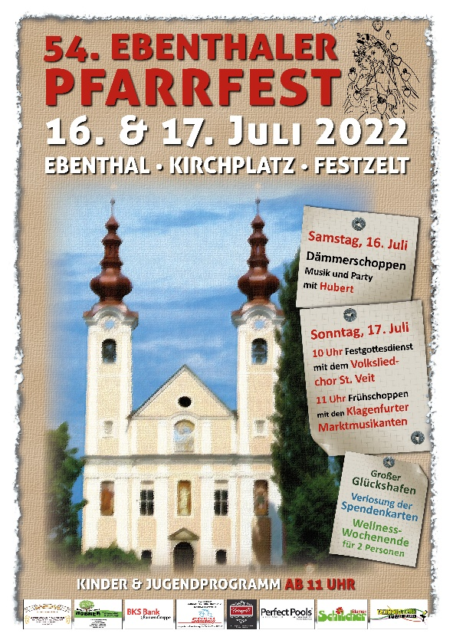
Gebetsmeinungen Juli 2022

…des heiligen Vaters: Wir beten für die älteren Menschen; möge ihre Erfahrung und Weisheit jungen Menschen helfen, mit Hoffnung und Verantwortung in die Zukunft zu schauen.

…des Bischofs: Für alle, die in diesen Tagen Ruhe und Erholung suchen, für jene, die in unserem Land zu Gast sind und für alle, die um ihr Wohl bemüht sind.

Das „Ewige Licht“ brennt:

3.7. – 10.7. | 1. EL  2. EL | + Wladimir Korpan  ++ Adolf und Reinhilde Schober
10.7. – 17.7. | 1. EL | ++ Johann und Maria Matheutschitz
17.7. – 24.7.
24.7. – 31.7. | 1. EL | + Ing. Josef Neubauer
31.7. – 7.8. | 1. EL  2. EL | Lebende & Verstorbene Don Bosco Schwestern  ++ Richard Schöffmann & Rolf Paus
7.8. – 14.8.
14.8. – 21.8. | 1. EL | + Maria Garber

